Chapitre 8 : RESEAUX D’ASSAINISSEMENT

1. **Définition**
2. **Rôle de l’assainissement :**

Il consiste à recueillir et à évacuer, le plus rapidement possible, sans stagnation, les eaux polluées provenant d’une agglomération humaine de telle façon que les produits évacués ne puissent en aucune manière, souiller le milieu récepteur et nuire à la santé des habitants

Ils sont généralement réalisés en béton armé.

Après évacuation, ces eaux seront traitées pour détruire les éléments de pollution avant de les rejeter dans le milieu naturel, cours d’eau, lacs, mer, champs d’épandage.

1. **CANALISATIONS ET EAUX USEES**
2. **canalisation** :

On appelle canalisation d’une construction, le réseau des conduites qui guident l’ensemble des eaux usées et des eaux pluviales hors du bâtiment, vers un cours d’eau après les avoir traitées si nécessaire.

Les diamètres des conduites dépendent des débits à évacuer et de la pente réalisable.

1. **Eaux usées**

Les eaux qui circulent dans les canalisations peuvent être classées en 3 catégories :

**a**-les eaux usées ménagères : Elles proviennent des lavabos, douches, baignoires, éviers, elle ne présente que danger pour les conduites.

**b**-les eaux fécales : Les eaux fécales ou les eaux vannes proviennent des W.C et urinoirs, elle sont généralement sans danger mais présentent des déchets organiques.

**c**-les eaux atmosphériques : Elles proviennent des pluies et des neiges, elles sont recueillies en surface par les toits, les rues, les cours.

Ces eaux peuvent contenir des sables, qui risquent d’endommage les canalisations par flottement, on place donc un système à panier au pied des descentes d’eaux pluviotes pour retenir le sable.



1. **SYSTEME D’EGOUT :**

Il existe deux systèmes d’égout :

**1-système unitaire** :

Dans le système unitaire, les eaux pluviales les eaux usées d’origine domestique et les eaux usées industrielles sont réunies dans un réseau unique de collette.

* Avantages : il est plus économique.
* Inconvénient : Toutes les eaux sont évacuées vers la station de traitement, ce qui rend difficile l’épuration par l’importance du débit.

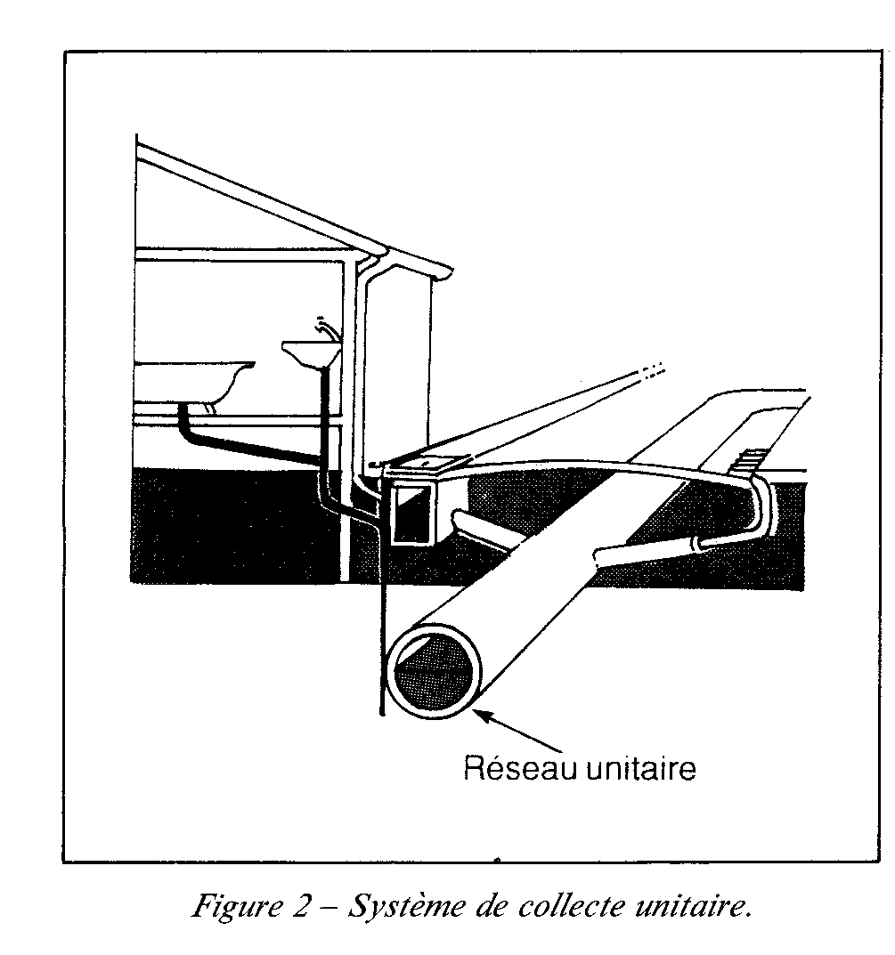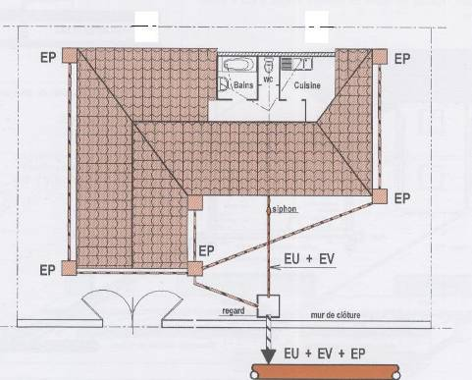

**2-système séparatif** :

Il consiste en l’élaboration de deux réseaux :

-Un réseau d’eaux pluviales.

-Un réseau d’eaux usées.

Ils suivent dans la plupart des temps le même tracé.

Le réseau d’eaux pluviales doit se jeter directement dans un milieu récepteur (mer, rivière.)

Le réseau d’eaux usées doit quant à lui amener les eaux usées vers une station de traitement

* Avantages :seule la canalisation d’eaux usées est dirigée vers la station de traitement.
* Inconvénient :le coût est plus élevé.

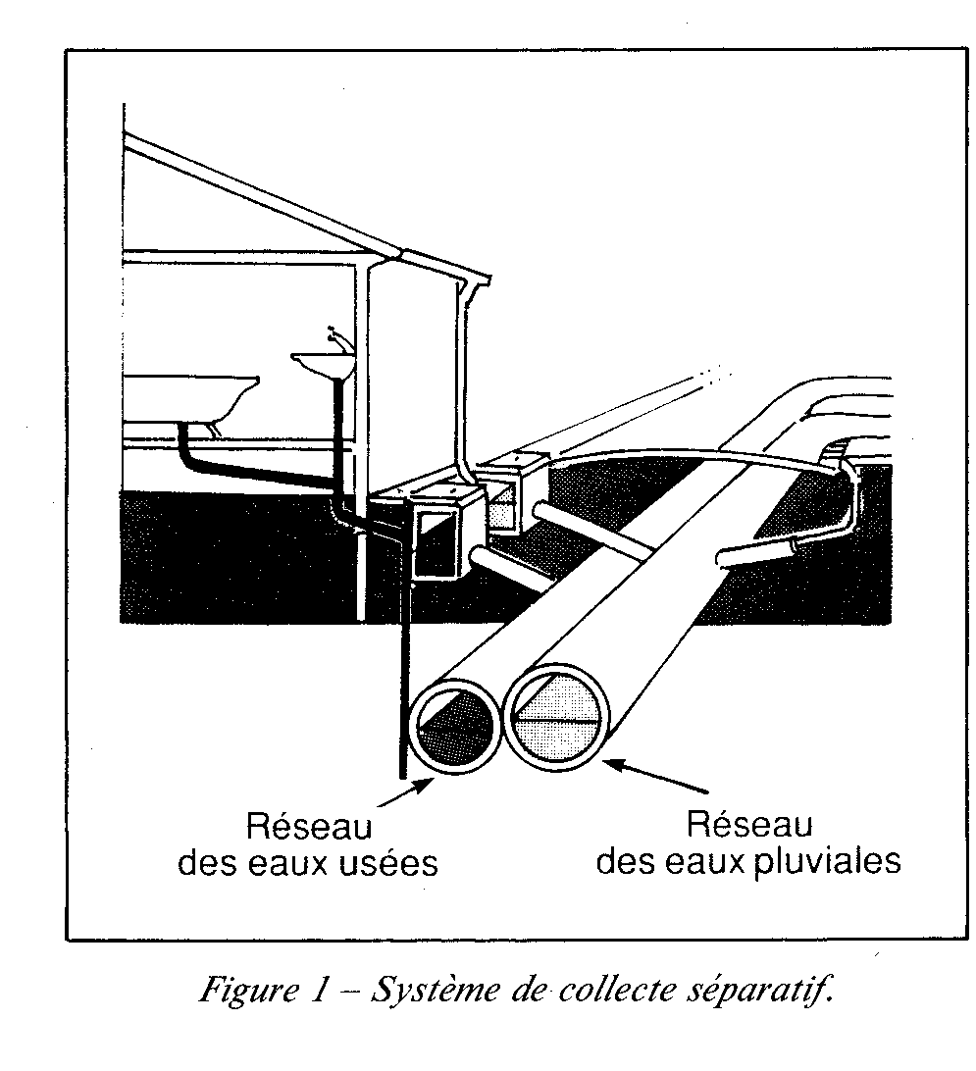

**Conditions générales dans le cas d’un réseau séparatif existant :**

Le règlement de branchement d’égout pour une maison individuelle doit être accompagné d’un plan et d’un profil en long du tracé des canalisations et des ouvrages accessoires.

L’emplacement et la profondeur à la sortie sur la voie publique devront être précisés.

La pente des canalisations ne sera pas inférieure à 3 cm/m.

Le raccordement au réseau EP sera réalisé par des canalisations de diamètre 125mm.

Le raccordement au réseau EU sera réalisé par des canalisations de diamètre 100mm.

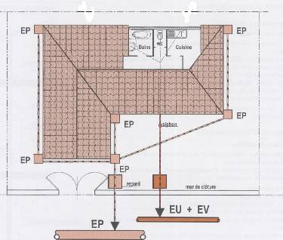

**3. Réseau d’assainissement autonome**

L’assainissement autonome, ou individuel, est l’ensemble des mesures, travaux et équipements qui assure la collecte, le prétraitement, l’épuration, l’évacuation des eaux usées et eaux vannes.

L’assainissement autonome consiste à traiter en particulier, dans le cadre d’une maison individuelle par exemple, et si le terrain environnant permet :

* Les eaux ménagères ou usées en provenance des éviers, des lavabos, des baignoires ou des douches.
* Les eaux vannes en provenance des WC, de manière à les épurer par un système d’assainissement détaillé ci-après avant de rejeter les eaux polluées ou chargées dans le milieu naturel.

**Remarques :**

* Les eaux pluviales sont généralement rejetées dans le milieu naturel.
* L’évacuation des eaux pluviales ne doit en aucun cas être dirigée vers les équipements de prétraitement.

**Dispositifs de traitement**

**a) fosse toutes eaux**

Les fosses toutes eaux sont fabriquées en béton ou en polyéthylène elles reçoivent l’ensemble des eaux domestiques.

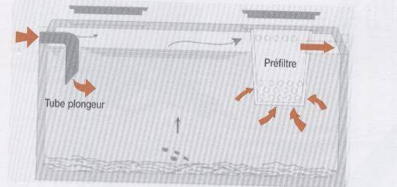La hauteur d’eau dans la fosse doit être supérieure à 1 mètre, et la ventilation doit permettre d’évacuer les gaz nocifs.

**Fosse toutes eaux en béton vibré avec préfiltre**

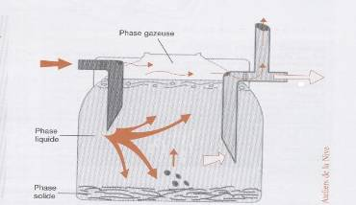

**Fosse toutes eaux en béton vibré avec préfiltre**

**b) Microstation**

Une micro station est une station d’épuration de dimensions réduites, généralement à boues activées avec un compartiment d’activation par agitation mécanique. Elle a une capacité souvent supérieure ou égale à 2 500 litres pour les habitations comportant jusqu’à 6 pièces. Les micro stations d’épuration sont très peu utilisées dans le cadre de la maison individuelle.

**c) Bac dégraisseur**

Facultatif, il capte les graisses de cuisines avant de diriger les eaux usées vers la fosse toutes eaux.

Il a un volume minimal de 200 litres pour la desserte d’une cuisine. Il sera placé à moins de 2 mètres de l’habitation et avant la fosse toutes eaux pour l’écoulement.

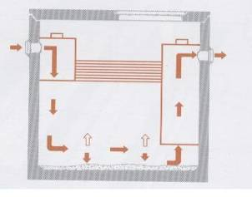

**Séparateur à graisses 2 à 20 l/s**

**d) Pré filtre :**

Il est parfois incorporé dans la fosse toutes eaux pour assurer la rétention des matières en suspension et la protection de l’épandage des risques de colmatage.

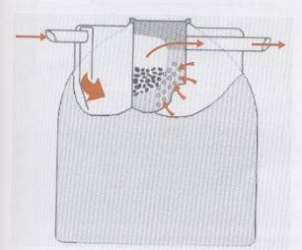

**Préfiltre incorporé dans la fosse toutes eaux**

**4. Principe de ventilation**

**a) Condition de fonctionnement de l’ensemble du système :**

Le système de prétraitement (fosse toutes eaux) génère des gaz qui doivent être évacués par une ventilation efficace nécessitant une entrée d’air à l’amont et à l’extérieur, et un rejet d’air vicié à l’extérieur par une conduite située en aval de la fosse.

**b) Conception de la ventilation**

* L’entrée d’air est assurée par la canalisation de chute des eaux domestiques, prolongée en utilisant un même diamètre jusqu’à l’air libre au-dessus du toit.
* La sortie d’air vicié s’effectue par l’intermédiaire d’une conduite de diamètre minimal 100 mm, en sortie de fosse toutes eaux ou avant l’épandage dans un regard étanche.

Cette conduite doit émerger au-dessus de la toiture et des locaux habités.

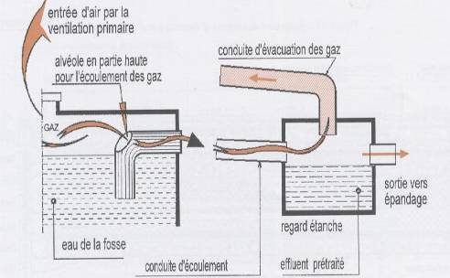

**Schéma de principe d’évacuation des gaz dans la fosse**

**Réalisation des différents types de canalisations**

**Implantation** :

* cette étape commence par l'implantation générale de l'axe d'ouvrage, qui se fera à partir bornes rapprochées
* Matérialisations des limites extérieures des fouilles de l'ouvrage a l'aide de la chaux ou d'autre produits

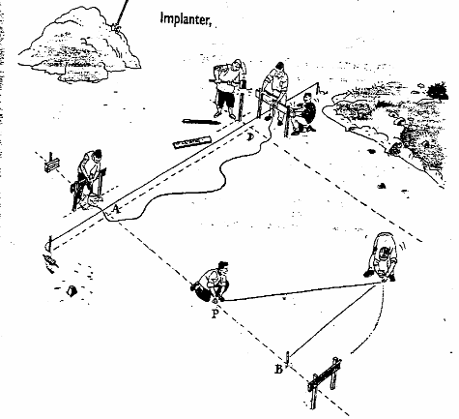

* **Le tracé d’une canalisation doit respecter les règles suivantes :**
* au départ avoir une cote de fil d’eau en dessous du niveau d’arrivée des chutes du plombier : 70 cm au moins sous le sol du RDC (sans cave); 50 cm sous le sol du sous-sol;
* avoir une pente suffisante pour permettre l’auto curage, mais aussi faible que possible afin de réduire l’importance des fouilles;
* prévoir des entrées d’eau avec dessablage; et l’entrée de gros éléments : toutes les entrées doivent être équipées de grilles ou de paniers;
* être adapté au relief du terrain, pour éviter des tranchées profondes;
* être le plus rectiligne possible et ne changer de direction qu’au droit des regards de branchement afin de réduire le nombre des regards nécessaires à l’emplacement des coudes;
* ne pas emprunter l’emprise d’un bâtiment futur;
* éviter les arbres;
* cheminer de préférence sous les trottoirs, les espaces verts plutôt que sous les chaussées de desserte importante;

**Terrassement assainissement:**

Après le traçage du trancher, on passe au terrassement du trancher en utilisant des engins différents vu la nature du sol

**Terrassement tranché terrain rocheux:**

Dans ce cas, on utilise des pelles mécaniques ou hydrauliques et des marteaux piqueurs

**Terrassement tranché terrain naturel:**

Dans ce cas on utilise des pelles, et des chargeuses, ça dépens du fond du tranché

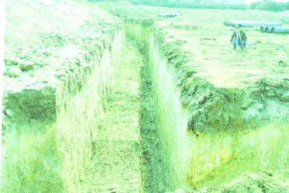

**Réglage tranché:**

Le réglage du tranché et l'une des étapes a ne pas négliger, c'est régler le fond du tranché ainsi que les parois du tranché.

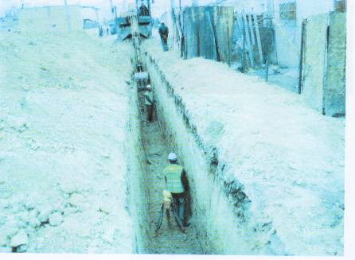

**Pose de canalisations :**

* Les canalisations peuvent être placées en méthodes suivantes :
  + - dans le terrain naturel – la solution la plus courante;
    - dans les galeries accessibles;
    - dans un remblai des fouilles;
    - dans un remblai créé pour surhausser le terrain;
* **les accessoires, tampons et grilles, les normes ont fixés :**
* cadres et tampons carrés de 30, 40, 50 cm de côté,
* cadres et tampons ronds de 60, 70, 80 cm diamètre;
* grilles à carré de 20, 25, 30, 40, et 50 cm;
* grilles rectangulaires de 50 x 20 cm, 50 x 25 cm et 50 x 30 cm de largeur;
* La pose de la canalisation s’effectue dans une tranchée et sa largeur, fonction de sa profondeur et du diamètre de la canalisation, doit être suffisante pour permettre la mise en place de la canalisation compte tenu de blindage nécessaire :

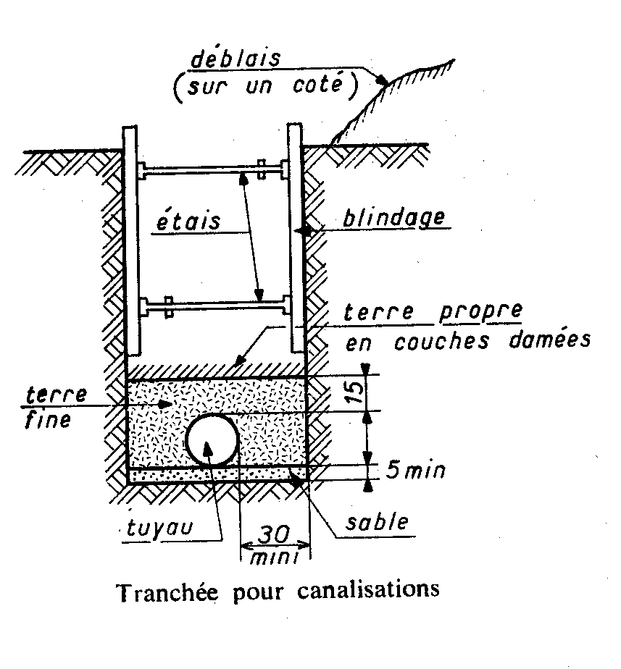

* Les tuyaux sont posés soit sur un lit de sable ou de grave de 10 cm, disposé sur toute la largeur de la tranchée, soit sur le terrain naturel si celui-ci présente des caractéristiques analogues. Ce lit de pose est dressé, le fond de fouille ayant été soigneusement débarrassé des cailloux ou autres éléments durs;
* Il est déconseillé de poser une canalisation dans le remblai d’une fouille : celui-ci se tasse, ce qui entraîne des désordres dans les joints, puis des fuites qui à leur tour aggravent le phénomène;
* La pose par fonçage est utilisé dans le cas, relativement peu fréquent, où il faut passer une canalisation sous une route ou une voie ferrée en service.

Cette méthode évite de couper la circulation pour l’exécution d’une tranchée classique et le principe consiste à pousser un tuyau dans le remblai à l’aide d’un puissant vérin placé dans une fosse;

* Dans le cas que la profondeur d’une canalisation tombe dans une nappe de l’eau, on doit prévoir des drains en extérieur pour descende le nappe,

**Les essais des canalisations**

* Ayant de remblayer la tranchée, il est indispensable de soumettre le réseau à un essai d’étanchéité, qui concerne essentiellement les joints, mais permet de vérifier également si un élément n’est pas fêlé;
* L’essai consiste à mettre en pression un tronçon de canalisation sans avoir de fuites aux joints. On opère entre deux regards consécutifs de la manière suivante :
  + l’extrémité aval est bouchée par un tampon étanche;
  + le regard amont est rempli d’eau sur une hauteur de 70 cm au plus, qui doit être gardé à tour de 24 heures sans descendre son niveau;
* L’alignement est également vérifie (contre-pentes) et cela est facilité par l’emploi d’appareils à rayon laser;

**Remblai des tranchées**

* Le remblai des tranchées doit être effectue avec soin afin d’augmenter la résistance de la canalisation aux efforts extérieurs;
* Les recouvrements minimaux au-dessus de la génératrice supérieure sont les suivantes :
  + - collecteurs amiante-ciment jusqu’à Ø 150 mm : 60 cm;
    - collecteurs amiante-ciment de 200 à 400 mm : 80 cm;
    - collecteurs amiante-ciment supérieur à 400 mm : 1,0 m;
    - collecteurs en PVC : minimum 80 cm et maximum 3,0 m;

La couverture est constituée par les matériaux du déblai débarrassés des gros éléments, débris, végétaux et animaux, sans vase ni éléments tourbeux

**Les qualités des tuyaux**

* Les tuyaux enterrés sont soumis à des efforts d’écrasement dus à la charge du remblai et aux surcharges fixes ou mobiles sur celui-ci.
* La tenue mécanique d’une canalisation est fonction des éléments suivants :
  + - le mode de pose sur le fond de fouille, ainsi que la résistance de ce dernier;
    - la hauteur de recouvrement par le remblai;
    - la résistance propre des éléments;
    - la nature des terres employées pour le remblai et leur mise en œuvre;
    - la nature de l’effluent transporte : les eaux usées sont toujours plus agressives que les eaux pluviales, tant chimiquement que mécaniquement; le tuyau ne doit pas être détruit par les matières abrasives contenus dans les liquides, par des chocs thermiques dus à des liquides chauds ou par des attaques biologiques;
* Les principales qualités d’un tuyau sont les suivantes :
* **Résistance chimique –** est primordiale, car elle conditionne la durée du tuyau
  + Le tuyau doit être insensible à la fois aux produits transportés, mais également au terrain dans lequel il est placé.
  + De point de vue de son « pH » les eaux d’égouts sont généralement alcalines et ont un pH voisin ou supérieur à 7, mais la décomposition des matières organiques produit de l’hydrogène sulfuré qui se transforme en acide sulfurique.
  + Les eaux industrielles présentent fréquemment une acidité marquée avant leur dilution dans les autres effluents et de ce point de vue, les règlements sanitaires imposent aux industriels de ramener la valeur du pH entre 5,5 et 8,5 avant le rejet de l’effluent dans le réseau public.
  + Les eaux de pluie sont généralement pures au bout d’un certain temps, par contre au début de chute elles sont fortement polluées, surtout dans les zones urbaines.
* **Étanchéité –** une canalisation d’évacuation (tuyau et joint) doit être étanche.

Il ne faut pas que en effet que les eaux véhiculées se perdent dans le terrain environnant, ou que les eaux extérieures pénètrent dans la canalisation.

* **Écoulement –** les parois des tuyaux doivent être aussi lisses que possible pour permettre l’écoulement facile de l’effluent. Cela se caractérise par un coefficient hydraulique.
* **Souplesse –** le terrain d’assise n’est pas toujours d’une rigidité absolue : il peut se tasser; aussi les joints doivent-ils être susceptibles de supporter de légères déformations tout en conservant leur étanchéité.
* De ce point de vue, le tuyau en matériau rigide doit être fragmenté en éléments courts pour s’adapter sans difficulté;
* Les tuyaux en matériaux plastiques sont souples et s’adaptent facilement aux mouvements du terrain;
* **Résistance à l’abrasion –** les eaux usées véhiculent des matières solides qui usent le tuyau par frottement, surtout si l’écoulement est rapide.

**I. C. 6. a. Les tuyaux en béton**

* Ces tuyaux sont fabriqués par centrifugation d’un mortier dont les éléments sont soigneuses dosés. Leur imperméabilité est relative mais la résistance à la compression est élevée.
* Pour augmentée leur résistance à la traction, qui est faible, les tuyaux en béton sont armés avec armatures en génératrices et spires soudées ensemble et protégées par un recouvrement de 10 à 15 mm de béton.
* Les tuyaux en béton sont attaqués par les eaux ménagères, les eaux industrielles et les acides.

**I. C. 6. b. Les tuyaux de grès**

* Le grès utilisé pour la confection des tuyaux est obtenu à partir d’argile additionnée de sable et de chamotte, le mélange étant cuit vers 1.300°C.
* Une addition de sel en fin de cuisson produit un vernis intérieur lisse et pratiquement inattaquable.
* Les tuyaux sont terminés par un collet qui permet la confection du joint et la production comporte toute une gamme de pièces de raccordement, ce qui facilite l’exécution de canalisations fermées.
* Une longue expérience a montré que leur durée de vie est pratiquement illimitée sous réserve d’une bonne mise en œuvre.
* Ce matériau offre une bonne résistance à l’abrasion et accepte sans difficulté toutes les eaux usées domestiques et industrielles.
* L’étanchéité est totale, les résistances à la compression et à la traction sont élevées et sont insensibles aux acides sauf l’acide fluorhydrique.
* C’est un excellent isolant des courants électriques et par rapport de sa surface intérieure très lisse il ne retient pas les matières.
* Par contre, les éléments en grès sont fragiles et leur manutention doit se faire avec soin et en plus sont lourds.

**Les tuyaux en amiante-ciment**

* Les tuyaux en amiante-ciment sont fabriqués à partir d’un mélange de ciment et d’amiante en fibre, ils sont livrés par éléments de grande longueur (jusqu’à 5 m).
* La surface intérieure est lisse, régulière et revêtue à la fabrication d’un vernis antiacide.
* Ils sont généralement terminés par un manchon qui facilite l’emboîtement, l’amiante-ciment est ininflammable et il résiste bien à la plupart des produits chimiques, aux agents atmosphériques aux bactéries et moisissures.
* En fonction de leur résistance à l’écrasement on distingue :
  + - la classe 9000 (diamètre de 100 à 300 mm);
    - la classe 6000 (diamètre de 350 à 800 mm);
* La grande longueur des éléments et leur faible poids facilitent la mise en œuvre mais ils sont relativement fragiles à la manipulation.

**Les tuyaux en plastique**

* Ces tuyaux sont légers, leur surface intérieur est lisse et particulièrement résistante à l’abrasion; ils sont inertes chimiquement et peu conducteurs de l’électricité.
* L’étanchéité est parfaite, cela permet leur emploi en bord du mer ou pour évacuation des produits chimiques.
* Ils sont livrés en éléments de grande longueur, ce qui réduit le nombre des joints. Ceux-ci s’effectuent par collage ou par manchonnage mais ne nécessitent pas une main-d’œuvre qualifiée.

Au contraire, ces tuyaux ne doivent pas être employés dans le cas où la température de l’effluent pourrait être supérieure à 35°C.

**Exemple de méthode pratique pour pose de conduite :**

**Conduite:**

Avant de commencer la pose des bus, il faut mettre un lit de sable pour éviter de briser les bus, et sans oublier de calculer la pente pour que l'eau passant trouve le bassin de filtration pour l'eau pluvial.

**POSE BUS :**

* après avoir mis un lit de sable, et calculer la pente, on commence a poser les bus a l'aide d'une pelle après avoir enlever le godet, et le remplacer par des câbles d'une haute résistance.

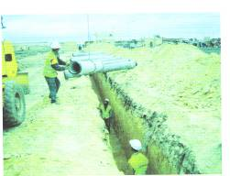

* avant de poser les bus, il faut d'abord mettre un joint dans la partie femelle du bus pour que l'eau ne s'échappe pas entre les bus.
* puis il faut bien attacher le bus avec les câbles, puis guider le chauffeur de l'engin
* pour poser le bus dans le trancher, la ou il y a deux ouvriers qui tiennent le bus et le bien placer

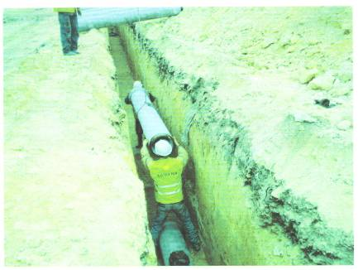

* après avoir placer le bus dans le trancher il faut s'assurer qu'il est bien attacher avec l'autre bus, est qu'il n’y a pas un espace entre les deux bus pour que l'eau ne s’échappe pas
* après la pose des bus, il faut remblais le tube avec le remblais primaire
* ce dernier ses particules ne dépassent pas 3cm, pour éviter de briser les bus durant la pose du remblais primaire ou durant le compactage .

**Tamis pour remblais primaire**

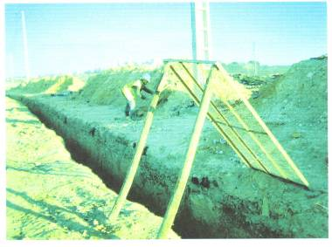

* après avoir remblais le trancher avec le remblais primaire, on passe a l'arrosage ou le compactage hydraulique, dans cette méthode on utilise l'eau pour qu'il entre dans les particules du remblais primaire et les unis
* après l'arrosage, il faut bien compacter le remblai primaire avec un compacteur convenable pour éviter de briser les bus.

**Remblai secondaire :**

Après avoir compacter le remblais primaire, on passe au :

* remblais secondaire, dans ce dernier on utilise pas un tamis spécial pour le remblais, car les bus sont déjà protéger par la couche du remblais primaire.
* La pose du remblai secondaire passe par les mêmes phases que le remblai Primaire.
* pose remblai secondaire
* arrosage remblais secondaire
* compactage remblais secondaire

**AMENAGEMENT EXTERIEUR*:***

* terrassement TN
* réglage fond de forme CP
* compactage fond de forme CP

**Exécution TV GNF:**

* pose & réglage TV GNF
* arrosage TV GNF
* compactage TV GNF

**Exécution Béton** :

* coffrage des parois d'aménagement
* pose une couche de béton de propreté de 0/15
* pose ferraillage sur la première couche du béton de propreté
* coulage bordure en béton
* mise a niveau du béton au niveau des regards, de tell manière que les regards et l'aménagement extérieure seront au même niveau.